桃園市立大有國民中學110學年度第一學期第三次評量試卷
年 級 | 九年級 | 考 試  科 目 | 地 理 |  |  | 命 題  範 圍 | L5 ～ L6 | 作 答  時 間 | 45分
班 級 |  | 姓 名 |  | 座 號 |  | 分 數
- 選擇題，共45題，第1～10題，每題三分；第11～45題，每題兩分，計100分
- 題目卷，共兩張四面，請仔細作答 第一頁
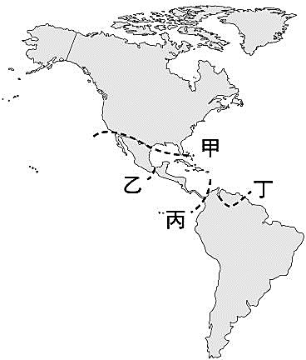
1.( )美洲陸塊由北半球延伸至南半球，為全球陸塊中跨越緯度最大者。
附圖一為美洲簡圖，若依位置畫分，可依哪兩條界線，
將美洲區分為『北美、中美、南美』三大部份？
(A) 甲＆乙 (B) 甲＆丙 (C) 乙＆丙 (D) 乙＆丁。
附圖一
2.( )下列有關『盎格魯美洲』與『拉丁美洲』的敘述，何者正確？
(A)『盎格魯美洲』與『拉丁美洲』是依據原住民族的不同而區分
(B)『盎格魯美洲』與『拉丁美洲』的分界在中美地峽
(C)『盎格魯美洲』深受英國文化影響
(D)『拉丁美洲』指的是南美洲，並不包括墨西哥。
3.( )美洲地跨三大氣候帶，但南美洲卻不像北美洲有溫帶大陸性氣候，此現象主要是受到南美洲的
哪項環境特徵影響所致？(A) 陸塊形狀北寬南窄 (B) 東西接臨兩大洋 (C) 安地斯山南北縱走
(D) 亞馬孫河支流眾多。
4.( )今日的東歐各國，以低廉的勞力等優勢，吸引各國前往投資，儼然成為歐盟的「組裝基地」。
同樣的情形亦發生在『USMCA』所簽署的地區，為打進北美市場，企業可以選擇下列哪個國家為
投資設廠的地點，以降低生產成本？(A) 巴西 (B) 巴拿馬 (C) 古巴 (D) 墨西哥。
5.( )加拿大與美國雖同為北美洲國家，國土面積甚至更為廣大，但人口密度卻更低、人口集中更明顯，
若考慮昔日歐洲移民的方向與今日和美國間的經濟發展，加拿大境內的大城市最可能集中於該國的
哪個區域？(A) 東北部 (B) 東南部 (C) 西北部 (D) 西南部。
 | (A)分布  位置 | (B)主要  氣候 | (C)通行  語言 | (D)經過  緯線
巴西 | 中緯度 | 溫帶氣候 | 葡萄牙語 | 北回歸線
阿根廷 | 高緯度 | 熱帶氣候 | 西班牙語 | 南回歸線
6.( )南美的足球雙雄分別為『巴西及阿根廷』
，雖同為拉丁美洲的重要國家
，然而兩國的特色卻各不相同。
若依右表將這兩國的地理環境
做一比較，何者最為正確？
7.( )承上題，巴西和阿根廷雖然所在位置接近，但兩國的土地利用卻不盡相同，巴西是世界主要的咖啡
和甘蔗生產國；而阿根廷則以小麥和肉品的輸出為主，造成兩國土地利用差異的最主要原因為何？
(A) 地勢起伏（B）緯度高低 (C) 殖民文化（D）勞力多寡。
8.( ）2021年12月10日，中美地峽面積最大的尼加拉瓜突然宣布與我國斷絕外交關係
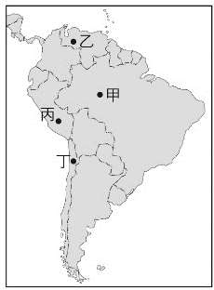
，對於這個無緣邦交國家的環境特徵，下列哪些是正確的？
(甲) 多火山、地震 (乙) 以高原地形為主
附圖二
(丙) 夏秋易有颶風侵襲 (丁) 以濕熱氣候為主
(A) 甲、乙、丙 (B) 乙、丙、丁 (C) 甲、乙、丁 (D) 甲、丙、丁。
9.( )2014年起，美國的頁岩油開採打亂全球油價市場，而OPEC宣布不減產，
導致油價跌至低點，重創附圖二中的哪一個南美洲的石油生產大國，
使其無法大量進口糧食、醫藥等物資，導致通貨膨脹，貨幣貶值跌幅達94%？
(A) 甲 (B) 乙 (C) 丙 (D) 丁。
10.( )承上題，「因為有著數不清的農礦資源，在原物料短缺的今日，給了這如今
的南美第一經濟體翻身的機會。這個世界人口第六多，土地第五大，經濟
規模第十三的南美巨人，根據預測極有可能成為全球第五大經濟體...」，
上文所述的應該是附圖二中的哪個國家？(A) 甲 (B) 乙 (C) 丙 (D) 丁。
11.( )不同於北美洲都市的空間分布多因移民開發先後而形成，中南美洲則主要受到自然環境的影響，
依此推論，中南美洲的人口主要分布於下列哪兩個區域？(甲) 熱帶沿海地區 (乙) 溫帶沿海地區
(丙) 熱帶山間盆地 (丁) 溫帶山間盆地 (A) 甲＆乙 (B) 甲＆丙 (C) 乙＆丙 (D) 丙＆丁。

第二頁
12.( )經濟發展與環境保育往往難以兼顧，根據科學研究未來十年將可能是決定全球氣候變暖的關鍵，
各國政府需在氣候問題上更積極的有所作為。若依二氧化碳的排放量，應受到國際規範的最可能
是下列的哪個國家?(A) 中國 (B) 美國 (C) 巴西 (D) 墨西哥。
13.( )近數十年來，亞馬孫盆地的開發，受到國際間高度的關注與抨擊。下列何者最有可能是各國反對
當地過度開發的主要原因？(A) 境內流域面積廣大，支流眾多，是南美國際貿易的重要航運路線
(B) 廣大的針葉林，是全球木材資源的主要供應地 (C) 流域內有印加文明的遺址，是人類學研究
的重要題材 (D) 蘊藏物種繁多，牽繫著地球的生態平衡。
14.( )三角貿易主要指殖民時期的歐洲商人將廉價的工業品運到非洲換取奴隸，再把黑奴運到美洲賣掉
，並從美洲購買生產原料，製成商品再運回非洲換取奴隸的循環貿易活動。根據上文所述的航行
路線，下列哪一海洋於其間有著重要的位置？(A）太平洋（B）大西洋（C）印度洋（D）北極海。
15.( )隨著跨年相關活動的進行，邁入2022年的第一週美國本土疫情已快速增溫，美國總統拜登若要從
東岸搭乘專機直飛西岸視察，其沿途所看到的地形，最適合以下列哪張地形剖面圖做為呈現？
(A) (B) (C) (D)
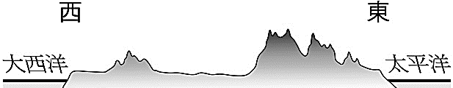
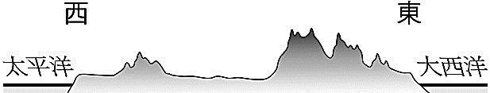
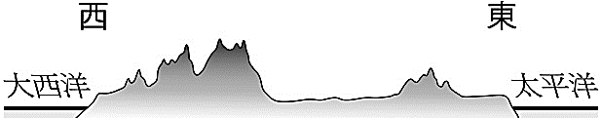
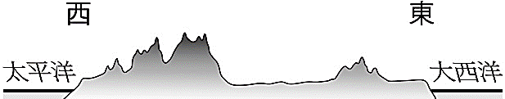

16.( )好萊塢電影對於環境災難的拍攝總能撼動人心，若有意依照「春、夏、秋、冬的四季先後」拍攝
北美洲的天氣災害紀錄片，以喚起對環境議題的重視，拍攝團隊所追蹤的天氣災害最佳順序應是?
(A) 颶風 → 龍捲風 → 暴風雪 (B) 颶風 → 暴風雪 → 龍捲風
(C) 龍捲風 → 暴風雪 → 颶風 (D) 龍捲風 → 颶風 → 暴風雪。
17.( )『星巴克咖啡』已成為許多都市上班族的每日必備品，關於這杯咖啡的描述，何者在現實生活中
「並不符合」？(A) 星巴克咖啡可說是美式文化行銷全球的代表之一 (B) 其原料可能來自中南
美洲或東南亞的熱帶氣候區 (C) 種植咖啡的小農可從中得到最大的獲利 (D) 影視產業的傳播更
有助於提升星巴克咖啡在世界各地的知名度。
18.( )下列有關中南美洲的區域特色敘述，何者最為正確？
(A) 馬丘比丘：是座落在墨西哥高原上的印第安人文明
(B) 嘉年華會：是智利著名的文化活動，以森巴舞遊行最具特色
附圖三
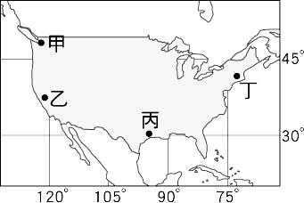
(C) 西印度群島：散布於低緯度的加勒比海上
(D) 亞馬孫雨林：位於阿根廷，被稱為地球之肺。
19.( )美國近代在資金充足、技術先進的條件下，各地產業興盛，
百大企業佔世界1/3以上，工業發展也顯現出地區特色，
下列關於附圖三中各城市所發展的產業配對，何者正確？
(A) 甲：航空業，乙：科技業，丙：金融業，丁：石化工業
(B) 甲：航空業，乙：科技業，丙：石化工業，丁：金融業
(C) 甲：金融業，乙：石化工業，丙：航空業，丁：科技業
(D) 甲：金融業，乙：航太工業，丙：石化工業，丁：科技業。
20.( )為了提升交通運輸量，巴拿馬運河花費52億美元的鉅資，於2016年完成大規模拓寬工程，下列
對於巴拿馬運河的相關敘述，何者最為正確？(A) 是往返大西洋與太平洋的海上捷徑 (B) 運河
管理權歸屬墨西哥 (C) 運河所在位置地勢平坦，船隻通行順暢 (D) 是北美洲與中美洲的分界。
21.( )在世界美食大展中，各國的廚師將分別以各大洲的代表食材做成美味料理來爭取佳績，其中下列
哪道料理最有可能是來自中南美洲的廚師所呈現的特色餐點？
(A) 香草烤雞佐橄欖醬 (B) 玉米捲餅佐莎莎醬 (C) 抹茶生乳捲 (D) 海鮮酸辣米干。
22.( )南美洲南端因海運天然限制多，橫越安地斯山脈又常受冬季降雪所阻礙，而有了世界盡頭的別稱
，因此智利與阿根廷兩國計畫興建可打通安地斯山脈的隧道。希望不僅可以大幅縮短運輸時間，
也降低氣候對貨運的影響，將更有利於「大西洋與太平洋間」的國家貿易往返。上述工程完工後，
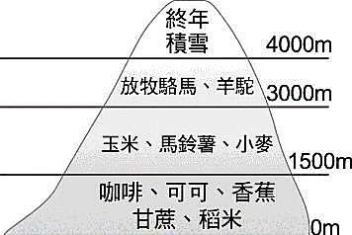
下列哪兩國間的運輸時間可望降低？ (A) 阿根廷至中國
(B) 阿根廷至英國 (C) 智利至日本 (D) 智利至印尼。
23.( )美洲西側因板塊活動，形成高山縱走的自然特色，若依附圖四
中的農牧發展分布，下列何地最有可能出現此一垂直分布特性？
(A) 洛磯山脈北段 (B) 洛磯山脈南段
(C) 安地斯山脈北段 (D) 安地斯山脈南段。
附圖四
第三頁
- 依據附圖五中所呈現的作物分布，分析此農業的類型及發展特色，並回答下列24～26題：

24.( )分析附圖五的作物分布位置，判斷該農業類型應該為下列何者？
附圖五
(A) 小麥帶 (B) 熱帶栽培業 (C) 棉花帶 (D) 玉米帶。
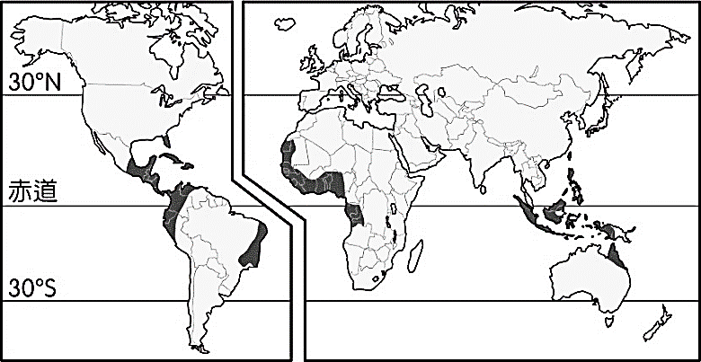
25.( )下列敘述何者「最符合」附圖五中所分布的農業類型？
(A) 高度機械化，屬於粗放農業
(B) 以內銷市場為主，自給自足
(C) 勞力密集，以種植經濟作物為主
(D) 農業技術不佳，單位面積產量低。
26.( )下列何項是此種農業型態最可能面臨的經濟問題？
(A) 糧食生產過剩 (B) 國際市場價格不穩
(C) 對外交通不便 (D) 國內勞工短缺。

- 多元文化往往帶動著一地區的發展與蛻變，除了台灣有此一人文特性，位處世界另一端的美洲
亦是在各種族群的融合中，漸漸有了截然不同的區域特色，依照題意回答下列27～30題：
27.( )「這個族群的分布範圍很廣，幾乎整個美洲都有他們傳統的生活足跡。他們依照所在的環境特性
，從事打獵、游耕，種植玉米和馬鈴薯，或飼養家畜。而今，他們的傳統文化，卻因歐人的殖民
而消失。」，上文所描述的是哪個族群？(A) 南島語族 (B) 因紐特人 (C) 印第安人 (D) 黑人。
28.( )下列何地的旅遊行程中，最有機會能拜訪到美洲境內的因紐特人聚落？
(A) 安地斯山區 (B) 墨西哥高原 (C) 阿拉斯加 (D) 五大湖區。
29.( )巴西有個說法：『生男孩就去踢球，生女孩就當舞者』。『足球』與『森巴舞』已成為巴西的代名詞。
其實這些特色並非發源於美洲，而是融合各地移民文化發展而成。中南美洲的多元文化景觀主要是
由下列哪些族群所融合而成的？ (甲) 非洲黑人 (乙) 亞洲華人 (丙) 歐洲白人 (丁) 印地安人
(A) 甲乙丙 (B) 甲丙丁 (C) 乙丙丁 (D) 甲乙丁。
30.( )中美洲古老的阿茲提克帝國曾流傳著一則預言：「白羽神的降臨，是為了懲罰人民，同時也意謂著
帝國即將滅亡。」因此，當十六世紀歐洲人入侵中美洲時，他們以為預言即將應驗。阿茲提克人
眼中入侵中美洲的「白羽神」，來自於歐洲何處﹖
（A）伊比利半島（B）斯堪地那維亞半島（C）巴爾幹半島（D）義大利半島。

- 世界各地農業因自然條件與歷史文化而有不同的發展歷程與分布狀態，試回答下列31～34題：
31.( )比較美加「商品化農業」與中南美洲「熱帶栽培業」的差異，下列表格中的敘述，何者正確?
 | (A)代表作物 | (B)環境 | (C)耕種方式 | (D)共同點
『美加』  商品化農業 | 咖啡 | 北美大平原 | 需大量人力 | 均為大規模生產  的粗放農業，  皆以出口導向為主
『中南美洲』  熱帶栽培業 | 玉米、小麥 | 濕熱的低緯地區 | 機械化耕種

 |  | 北 美 地 區 | 季 風 亞 洲
(A) | 生產目的 | 商業色彩濃厚 | 自給自足為主
(B) | 主要糧食作物 | 小麥 | 稻米
(C) | 耕作型態 | 勞力密集 | 機械化高
(D) | 耕作方式 | 粗放耕作 | 集約耕作

32.( )右表『北美洲』和『季風亞洲』
在農業發展的差異比較中，
「何者有誤」？

33.( )比較『中南美洲』與『東南亞』的熱帶栽培業，兩地產業在發展上「有何不同」？
(A) 中南美洲的商業化色彩濃厚；東南亞則以供給內需為主
(B) 中南美洲配合機械化以提高產量；東南亞則投入人力集約耕作
(C) 中南美洲以咖啡最具代表；東南亞則以橡膠最為知名
(D) 中南美洲由當地民眾出資金；而東南亞的外資比例則明顯較高。
國家 | 甲 | 乙 | 丙 | 丁
輸出品項 | 咖啡  ＆鐵礦 | 小麥  ＆肉類 | 香蕉  ＆菸草 | 石油  ＆銀礦
34.( )『中南美洲』在長時間的殖民之下，經濟上
多以農礦原料的輸出為主。若依輸出項目判斷
，右表中哪個國家最可能為『巴西』？
(A) 甲 (B) 乙 (C) 丙 (D) 丁。
第四頁
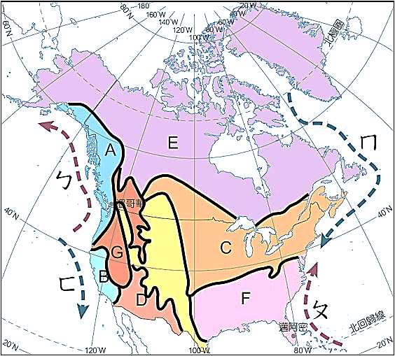
- 北美洲氣候複雜多樣，深深影響著美國與加拿大的人口分布與產業特色，

參閱附圖六《北美洲氣候分布圖》，回答下列35～38題：
附圖六
35.( )關於北美洲的氣候特色，下列何者敘述「並非事實」？
(A) 寒帶面積廣大 (B) 溫帶氣候類型多
(C) 全境無沙漠 (D) 西側山地影響大。
36.( )附圖六中哪兩股洋流的性質同為暖流，
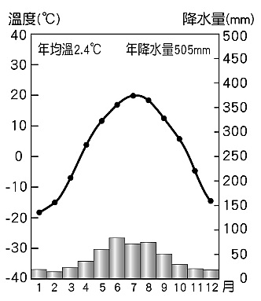
可為當地帶來暖濕的氣候條件?
(A) ㄅ＆ㄈ (B) ㄅ＆ㄆ
(C) ㄆ＆ㄇ (D) ㄇ＆ㄈ。
37.( )根據右側附圖七的氣候圖判斷
，圖中所呈現的氣候類型
最有可能位於附圖六中何區?
(A)『A』(B)『E』(C)『C』(D)『F』。
38.( )疫情解封後，許多的台灣學生規劃著
日後能到美國留學，若怕水土不服
附圖七
，可選擇與台灣氣候最相似的哪一區?
(A)『A』(B)『B』(C)『C』(D)『F』。

- 美國國土面積廣大，行政區州數多達50個，各自依其所在環境與經濟特色為世人所熟知，
請依題意，回答下列39～41題：
39.( )明尼蘇達州位處美加交界處，冰蝕湖泊密布，有「萬湖之州」之稱，農業更是該州的重要產業，
若根據美國農業帶的分布推論，明尼蘇達州之農產品最可能以下列何者為主？
(A) 小麥＆乳品 (B) 棉花＆牛肉 (C) 棉花＆葡萄 (D) 小麥＆棉花。
40.( )「加利福尼亞州」的風力發電近年來成長迅速，若依據該州的氣候特性，下列哪個季節的風向，
將最有利於當地發展風力發電？
(A) 夏季，東風 (B) 夏季，西風 (C) 冬季，東風 (D) 冬季，西風。
41.( )內華達州，是美國氣候最乾燥的一州，而該州最為知名的就是賭城「拉斯維加斯」。
導致該地氣候乾燥的沙漠成因，與下列哪個地區的沙漠特性最為接近？
(A) 墨西哥北部 (B) 阿根廷南部 (C) 智利北部 (D) 非洲北部。

- 中南美洲文化多元，自然環境亦深具特色，參閱附圖八的《中南美洲地形分布圖》
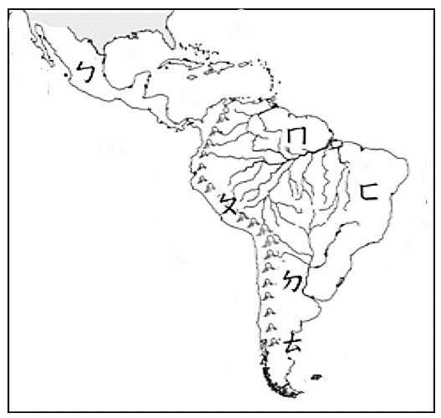
，回答下列42～45題：
42.( )南美洲東部的地形種類眾多
，若依分布位置『ㄇ、ㄈ、ㄉ』依序排列
附圖八
，應該為下列何者？
（A）亞馬孫盆地 ─ 彭巴草原 ─ 巴西高原
(B) 亞馬孫盆地 ─ 巴西高原 ─ 彭巴草原
(C) 巴西高原 ─ 彭巴草原 ─ 巴塔哥尼亞高原
(D) 巴西高原 ─ 巴塔哥尼亞高原 ─ 彭巴草原。
43.( )駱馬擁有耐寒、耐旱又可負重的特性，
使牠成為早期南美洲人民生活中不可或缺的一環。
根據駱馬的特性，下列何區比較容易看見牠們的蹤跡？
(A)『ㄆ』(B)『ㄇ』(C)『ㄈ』(D)『ㄉ』。
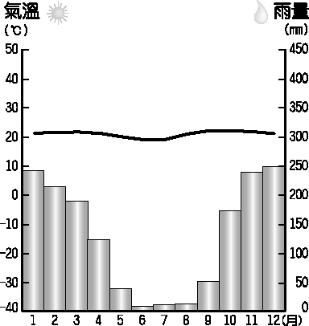
44.( )下列有關中南美洲各地形區的氣候特徵，何者最為正確？

(A) ㄅ地：高溫多雨 (B) ㄇ地；年溫差大
(C) ㄈ地：乾濕明顯 (D) ㄉㄊ兩地：溫暖多雨。
45.( )判斷附圖九的氣候特徵
，最有可能出現在附圖八中的何地？
試題到此結束！
(A)『ㄅ』(B)『ㄆ』(C)『ㄇ』(D)『ㄈ』。

附圖九

